**广州城投综合能源投资经营管理有限公司**

**城投能源公司2025年度税务顾问服务项目竞选文件**

1. **项目基本情况**
   1. 项目名称：城投能源公司2025年度税务顾问服务项目
   2. 项目地点：广州大学城
   3. 采购限价：8万元 （投标报价超过采购限价为无效投标）
   4. 项目概况： 本项目为选聘税务顾问单位，为采购人提供为期壹年的常年税务顾问服务，服务期暂定自2025年9月1日起计（具体以合同签订之日起计算）。服务内容主要涵盖日常税务咨询、纳税申报复核、政策更新解读及培训、稽查应对支持、企业重组相关税务筹划、高管个税筹划辅导等，以协助采购人合规经营、控制税务风险、优化税务负担。具体详见竞选文件第三点项目采购内容。

注：本文件中甲方特指采购人，乙方特指中标单位。

1. **合格投标人资格要求**
2. 投标单位必须是具有独立承担民事责任能力的在中华人民共和国境内注册的法人或其他组织，提供营业执照或法人证书或民办非企业单位登记证书的盖章扫描件证明，且在有效期内。分支机构响应的，还须提供加盖总公司公章的总公司的营业执照（执业许可证）扫描件及总公司出具给分支机构的授权书。
3. 投标人未被列入国家企业信用信息公示系统（www.gsxt.gov.cn)中严重违法失信企业名单，且未被列入“信用中国”网站（www.creditchina.gov.cn）失信被执行人名单（附查询结果截图并打印页面加盖公章）。
4. 投标人没有处于被责令停业或破产状态，且资产未被重组、接管和冻结，声明在投标活动中3年内没有重大违法活动和涉嫌违规行为（附投标声明函）。
5. 投标人近3年内具有类似业绩证明，提供合同关键页复印件，包括但不限于项目名称、金额及实施内容、合同盖章、签订日期，加盖单位公章。
6. 不接受联合体报价。

**三、项目采购内容**

中标单位需为采购人提供以下常年税务顾问服务（包括但不限于）：

（一）日常税务咨询与答疑：通过电话或在线方式，及时解答采购人在日常经营中遇到的各类税务疑难问题（每月不限次数，但需在合理工作时间内响应，复杂问题响应时间原则上不超过2个工作日）；

（二）纳税申报复核服务：在采购人完成月度/季度/年度纳税申报前，对关键税种（如增值税、企业所得税、个人所得税代扣代缴等）的申报表进行复核，提供复核意见书（频率：增值税、企业所得税季度/年度申报前必核，其他按需）；

（三）税收政策更新解读与应用指导：定期（至少每季度）提供与采购人经营相关的国家及地方最新税收法规、政策动态的解读报告，并针对重要政策变化提出具体的应用建议和风险提示；

（四）税务稽查应对支持：在收到税务机关稽查/检查通知时，提供应对策略咨询。协助准备稽查所需资料清单及说明。根据需要，可派员现场协助采购人与税务机关进行沟通（现场支持次数每年不超过2次，每次不超过1个工作日）。协助审阅稽查结论，提供专业意见；

（五）特定交易税务筹划与咨询：就采购人拟进行的企业重组、并购、分立、资产转让等重大交易事项，提供初步税务尽职调查、交易结构税务优化建议及潜在风险分析。为采购人高级管理人员提供个人所得税筹划方案咨询与辅导；

（六）合同涉税条款审阅：应采购人要求，对重大业务合同中的涉税条款进行审阅，提示税务风险并提出修改建议（每年限不超过20份合同）；

（七）税务健康检查（年度）：在服务期内提供一次全面的税务健康检查（或风险评估），覆盖主要税种及业务流程，出具书面报告，指出潜在风险点并提出改进建议；

（八）税务培训：根据采购人需求，每年提供至少一次面向财务及相关业务人员的专项税务知识培训（时长不少于2小时，主题双方协商确定）；

（九）参与税务相关会议：应采购人要求，参与采购人内部涉及重大税务事项的决策讨论会议；

（十）协助处理税务争议：在采购人与税务机关发生税务争议时，提供专业意见，协助沟通协调；

（十一）其他相关税务服务：根据采购人的合理要求或指示，处理与税务相关的其他特定事务（此类服务的工作量应在本合同约定的核心服务范围可控内，如工作量显著超出常规范围，双方可另行协商）。

中标单位提供上述税务服务时，不再向采购人另行收取服务费（合同总价已包含）**。**

**四、项目工期**

服务期限一年，暂定自2025年9月1日起计（具体以合同签订之日起计算）。

**五、项目费用及支付方式**

* 1. 本项目采用总价包干。本项目的总价即投标总价应包括投标人完成本项目（如果中标）约定所有工作内容，提供完整的咨询服务成果所必须的全部费用和投标人应承担的一切税费及后续服务等中标人完成本项目内容所需的全部费用。投标人认为完成本项目需要发生的其他相关服务等，采购人无需就本项目项下委托事项向中标人支付上述费用之外的任何其他费用。
  2. 付款方式

1. 在本合同履行期内，若国家税费调整，合同含税金额按国家规定税率作出相应调整，乙方每次申请付款应按照合同内容开具相应税率的合法有效的增值税专用发票。每次付款前乙方开具符合国家税务规定的等额合格的增值税专用发票给甲方。乙方晚于付款期限提供的，甲方付款期限相应顺延。
2. 按以下工作开展阶段付款

|  |  |  |  |
| --- | --- | --- | --- |
| 款项名称 | 付款条件 | 支付比例（占合同价比例） | 备注 |
| 第一次付款 | 合同签订生效且收到中标供应商请款资料后，采购人于15个工作日内向乙方支付当年合同费用的30% | 30% |  |
| 第二次付款 | 合同签订生效满6个月，甲方收到乙方请款资料后于15个工作日内支付当年合同费用的30%； | 30% |  |
| 第三次付款 | 合同期满，中标供应商提供年度服务总结报告（经采购人确认），甲方收到乙方请款资料后于15个工作日内支付当年合同费用的40% | 40% |  |

**六、投标文件格式**

根据采购人要求的投标文件格式，进行密封报价（盖章）。投标文件应包含以下内容：

1. 价格文件（见附件1格式1，加盖公章）
2. 报价一览表
3. 商务部分

1.提供营业执照或法人证书或民办非企业单位登记证书的盖章扫描件证明；

2.投标人未被列入国家企业信用信息公示系统（www.gsxt.gov.cn)中严重违法失信企业名单，且未被列入“信用中国”网站（www.creditchina.gov.cn）失信被执行人名单（附查询结果截图并打印页面加盖公章）；

3.投标人没有处于被责令停业或破产状态，且资产未被重组、接管和冻结，声明在投标活动中3年内没有重大违法活动和涉嫌违规行为（附投标声明函，见附件2格式4）；

4.供应商调查表（见附件2格式3）；

5.法定代表人证明书、法定代表人授权委托书原件（见附件2格式2）；

6.投标人近3年内具有类似业绩证明，提供合同关键页复印件，包括但不限于项目名称、金额及实施内容、合同盖章、签订日期，加盖单位公章。

7.投标人认为有必要的其他资质等材料复印件。

（三）技术部分（格式自定，加盖公章）

服务方案：供应商应针对本项目制定切实可行的服务方案，包括但不限于：

1. 对项目的整体认知（包括对本项目服务的内容规划、对项目相关政策的解读和熟悉程度，结合做过的案例进行分析、配备的团队人员、投标人的义务及配合条件等）；
2. 项目进度控制及服务响应（包括但不限于针对项目的进度控制要求，具体分析各阶段工作进度控制的重点、难点，逐一提出可行的进度控制方法及针对性的措施，并有相应的合理化建议）；
3. 质量与进度保证措施（提出针对本项目提供优质的服务计划及支持，其他措施自拟）；
4. 投标人认为其它需要说明的文字

**七、****特别注意**

1、本项目公告未明确事项，按采购文件执行。供应商响应报价即为认同本项目所有文件中的约定，本项目报价文件为采购方免费提供，无论成交与否，均默认授权由采购方自行处理，不作退回。

2、供应商之间不得与同一个第三人存在关联关系，如存在关联关系，则投标无效。如果发现供应商存在围标、串标等违法情形，将列入采购黑名单，不得参与采购人的采购项目。

3、采购项目若存在项目调整或计划变动，采购人有权单方面终止采购。

**八、评标方法及成交确认**

1、本项目采用**综合评估法**，对投标人进行价格、商务、技术和信用评审，其中**价格评审部分占30%，商务评审部分占30%，技术评审占40%，投标人评审得分=价格得分+商务得分+技术得分**，评分标准见附件2。同时通过投标人资格及有效性审查和投标后，各投标人按综合评分由高至低的顺序依次排列，排名第一为第一中标候选人。采购人对中标人实行信用评价管理，中标后采购人将中标人纳入供应商管理系统，按项目对中标人的合同履约行为进行考核，具体按采购人供应商管理办法进行。

2、采购人不对未成交人就评标过程以及未能成交原因作出任何解释。未成交人不得向评标委员会组成人员或其他有关人员索问评标过程的情况和材料。

3、响应文件存在含义不清、针对同一事项前后表述不一致、明显文字或计算错误的，评审小组可以要求供应商进行澄清、说明和补正，澄清、说明和补正不得超出响应文件的范围或改变响应文件的实质性内容，超出部分不作为评审小组相应评审的依据或否决其响应。

4、成交方式：**收到我司通知单位为成交单位，无收到通知单位为未成交单位。**

**九、递交投标文件**

1、投标文件递交截止时间：2025年8月26日北京时间15时00分前。以密封的形式提供投标文件到：广州市番禺区大学城明志街1号信息枢纽楼前台。投标文件信封或外包装上应当注明采购项目名称、投标人名称和“在（竞选文件中规定的开标日期）之前不得启封”的字样，封口处应加盖投标人印章。采购人接受现场递交或邮寄两种方式。采用邮寄方式的，应在邮寄外包装袋上注明“**城投能源公司2025年度税务顾问服务项目投标文件**”字样。**电子版可随纸质文件一同投递，**投标供应商递交投标文件后，请联系采购人确认。

2、投标文件逾期递交、未送达指定地点的、或未按要求密封的，采购人有权不予受理。

**十、公开发布**

本竞选文件在广州城投综合能源投资经营管理有限公司网站（网址：https://www.gzuci.com/）广州国企阳光采购信息发布平台（http://ygcg.gzggzy.cn/）同时发布。本竞选文件在各媒体发布的文本如有不同之处，以在广州城投综合能源投资经营管理有限公司网站发布的文本为准。

**十一、采购人地址和联系方式**

采购单位：广州城投综合能源投资经营管理有限公司

联系地址：广州市番禺区大学城明志街1号信息枢纽楼9楼

联系人：王小姐

联系电话：020-39302078

附件1：投标文件目录及格式要求

附件2：评审方法

附件3: 需求书

采购人：广州城投综合能源投资经营管理有限公司

2025年8月20日

**附件1：投标文件目录及格式要求**

**投标单位参照竞选文件的要求编制带有目录和页码并装订成册的投标文件。**

目 录

|  |  |  |  |  |
| --- | --- | --- | --- | --- |
| **序号** | **内容** | **是否提交** | **页码范围** | **备注** |
| **一** | **报价文件** |  |  |  |
| 1.1 | 报价一览表（见格式1） |  |  |  |
| **二** | **商务文件** |  |  |  |
| 2.1 | 供应商营业执照复印件 |  |  |  |
| 2.2 | 法定代表人证明及授权书(格式2) |  |  |  |
| 2.3 | 供应商调查表(格式3) |  |  |  |
| 2.4 | 投标人国家企业信用信息公示系统及“信用中国”网站查询结果附查询结果截图 |  |  |  |
| 2.5 | 投标单位声明函(格式4) |  |  |  |
| 2.6 | 拟投入本项目的项目负责人及团队成员情况表(格式5) |  |  |  |
| 2.7 | 类似项目业绩复印件 |  |  |  |
| 2.8 | 供应商认为需要提交的其他资料 |  |  |  |
| **三** | **技术方案文件** |  |  |  |

**一、报价文件**

**1.1格式1.报价一览表**

投标价（单位：人民币元）

|  |  |  |  |
| --- | --- | --- | --- |
| 序号 | 项目名称 | 城投能源公司2025年度税务顾问服务项目 | |
| 1 | 投标总价（备注：本次报价最高限价为￥80000元人民币（含税），等于或高于最高限价的报价均作无效报价处理。） | 大写：人民币 元（不含税），小写：  税率： %（增值税专用发票）  大写：人民币 元（含税），小写： | |
| 2 | 工期要求 |  | |
| 3 | 拟委派的项目负责人 | 姓名 |  |
| 技术职称 |  |
| 联系电话 |  |
| 4 | 项目联系人 | 姓名 |  |
| 联系电话 |  |
| 公司座机 |  |

注：（1）投标总价为人民币报价。

（2）投标总价是所有需采购人支付的本次项目采购的金额总数，应包括竞选文件要求的全部内容，投标人完成本项目（如果中标）所必须的所有成本费用和投标人应承担的一切税费，包括但不限于全部人工费、材料、设备、工具、机具、安装运输、规费、措施费、合理利润、管理费、税费等及清理现场的费用、合同实施过程中应预见和不可预见的费用等等。

（3）若用小写表示的金额和用大写表示的金额不一致，以大写表示的金额为准。

投标人名称（盖章） 日期： 年 月 日

**二、商务文件**

**2.1供应商营业执照复印件**

**2.2 格式2.法定代表人/负责人证明或授权委托书**

2.2.1法定代表人/负责人证明格式

**法定代表人身份证明书**

在我单位任 职务，是我单位法定代表人，身份证号为 ，特此证明。

（单位盖章）

日期：2025年 月 日

单位通信地址：

邮政编码： 单位联系电话：

附：法人代表身份证正反面或其他身份证明材料复印件

供应商： (盖单位章)

日 期： 年 月 日

|  |  |
| --- | --- |
| 身份证复印件（人像面） | 身份证复印件（国徽面） |
|  |  |

注：法定代表人/负责人证明书亦可采用工商行政管理局统一制订的格式。

2.2.2 法人授权委托书

**法定代表人授权委托证明书**

兹授权（委托代理人姓名）为我方委托代理人，其权限是：办理 广州城投综合能源投资经营管理有限公司组织的“ **城投能源公司2025年度税务顾问服务项目**”的投标和合同执行，以我方的名义处理一切与之有关的事宜。

本授权书自年月日签章之日起生效，特此声明。

附：代理人性别： 年龄： 职务：

　　身份证号码：

　　（营业执照等）注册号码：

　　企业类型：

　　经营范围：

附：被授权人有效身份证正反面或其他身份证明材料复印

（单位盖章）：

法定代表人（签字或盖章）：

被授权人（签字或盖章）：

日期： 2025年 月 日

说明：法定代表人亲自办理投标事宜的，无需提交本证明书。

|  |  |
| --- | --- |
| 身份证复印件（人像面） | 身份证复印件（国徽面） |
|  |  |

注：法人授权委托书亦可采用工商行政管理局统一制订的格式。

**2.3格式3 供应商调查表**

|  |  |  |  |  |  |  |  |  |  |
| --- | --- | --- | --- | --- | --- | --- | --- | --- | --- |
| 项目名称：**城投能源公司2025年度税务顾问服务项目** | | | | | | | | | |
| 供应商名称 | |  | | | | | 法人代表 | |  |
| 详细地址 | |  | | | | | 邮 编 | |  |
| 成立日期 | |  | | 营业执照号码 |  | | 发证机构 | |  |
| 固定电话号码 | |  | | 传真号码 |  | | 注册资金 | |  |
| 公司类型 | | |  | | | 机构性质 | |  | |
| 项目联系人 | | |  | | | 联系电话 | |  | |
| 经营范围 | | |  | | | | | | |
| 序号 | 资质证书（认证项目）名称 | | | | | | 发证机关 | | |
| 1 |  | | | | | |  | | |
| 2 |  | | | | | |  | | |
| 3 |  | | | | | |  | | |
|  |  | | | | | |  | | |
| 主要服务行业 | | |  | | 主要客户 | |  | | |
| 近三年类似业绩 | | | | | | | | | |
| 序号 | 服务单位 | | | | 项目内容 | | | | |
| 1 |  | | | |  | | | | |
| 2 |  | | | |  | | | | |
| 3 |  | | | |  | | | | |
|  | | | | | | | | | |

注：供应商应按供应商须知的要求**提供主体资格证明材料及相关资质证明材料。（相关证明文件附后）**

供应商名称（加盖公章）：

2.4 投标人未被列入国家企业信用信息公示系统（www.gsxt.gov.cn)中严重违法失信企业名单，且未被列入“信用中国”网站（www.creditchina.gov.cn）失信被执行人名单（附查询结果截图并打印页面加盖公章）

截图示例：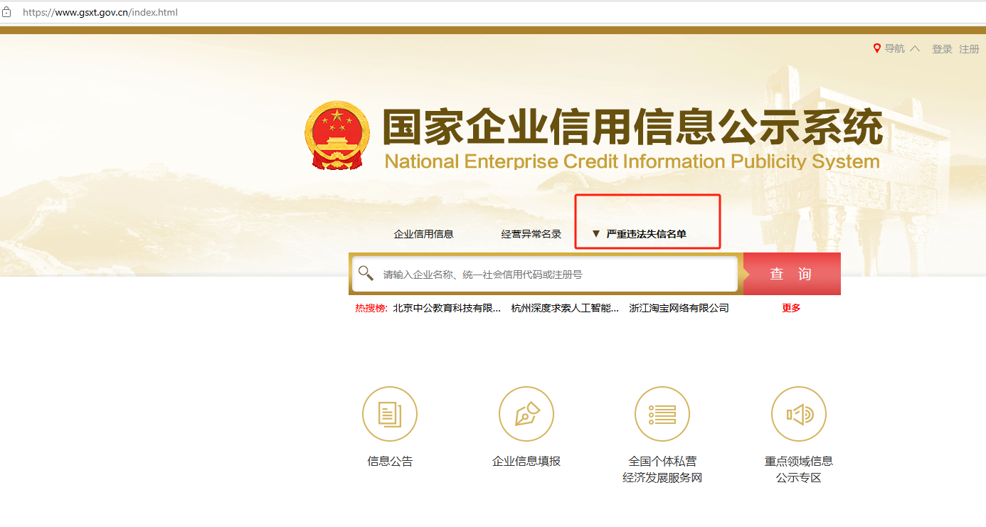

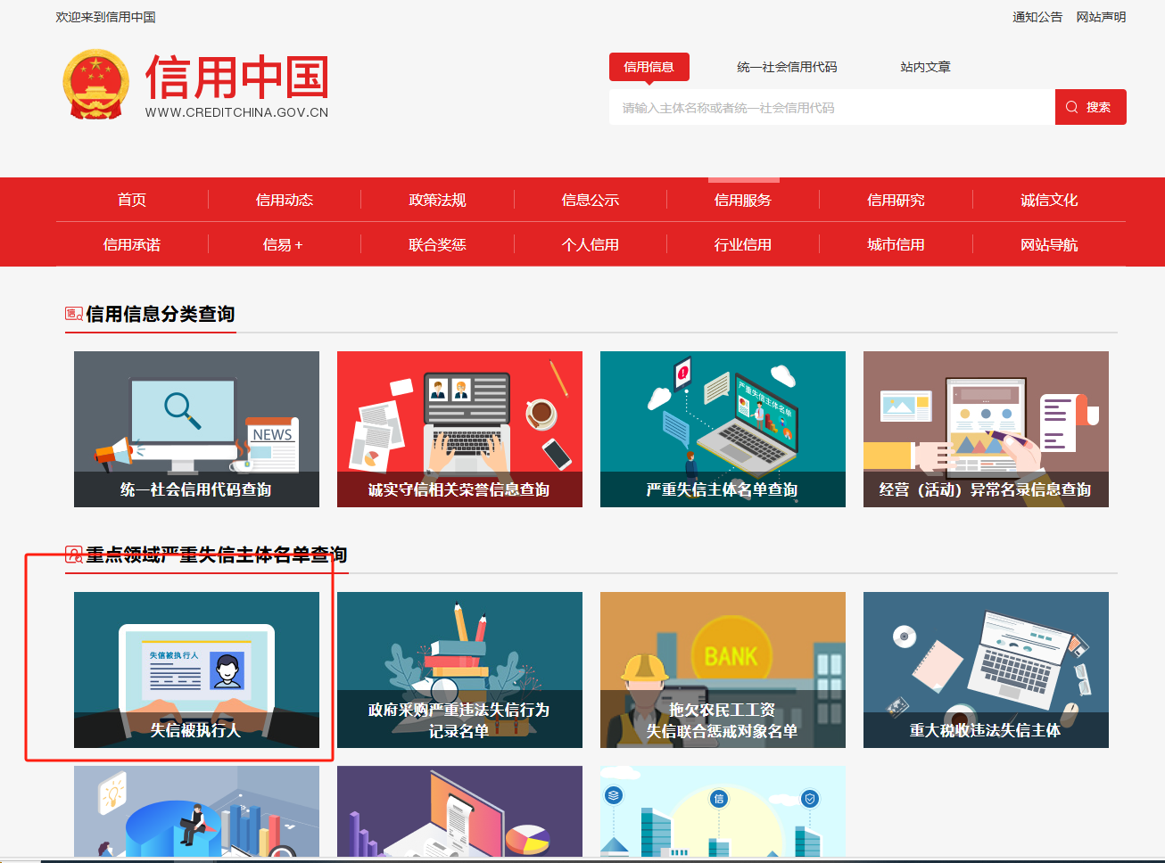

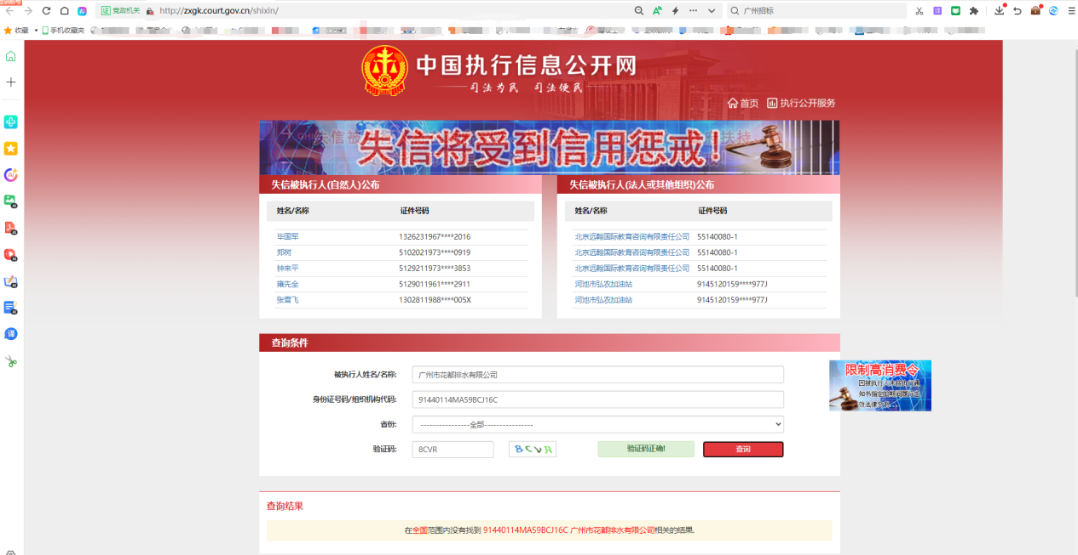

**2.5格式4**

**投标单位声明函**

广州城投综合能源投资经营管理有限公司 **：**

关于贵公司**城投能源公司2025年度税务顾问服务项目**，我公司（企业）愿意参加竞选，并声明：

我方承诺在本次采购活动中不存在以下情况：（1）处于被责令停业或破产状态；（2）资产被重组、接管和冻结；（3）在投标活动中3年内有重大违法活动和涉嫌违规行为。

我方承诺在本次采购活动中，如有违法、违规、弄虚作假行为，所造成的损失、不良后果及法律责任，一律由我公司（企业）承担。

特此声明！

**备注：1.本声明函必须提供且内容不得擅自删改，否则视为无效报价。**

**2.本声明函如有虚假或与事实不符的，作无效报价处理。**

投标人名称（盖公章）：

法定代表人（负责人）或报价人授权代表（签名或盖章）：

日期：

## 

**2.6 格式5.拟投入本项目的项目负责人及团队成员情况表**

**2.6.1拟投入本项目的项目负责人情况表**

|  |  |  |  |  |  |  |  |  |  |
| --- | --- | --- | --- | --- | --- | --- | --- | --- | --- |
| 姓名 |  | | 出生年月 | |  | | 学历 | |  |
| 职称 |  | | 职务 | |  | | 从事本工作时间 | |  |
| 毕业院校 |  | | 毕业时间 | |  | | 专业 | |  |
| 注册证书等级  和专业 | | |  | | | | 证书编号 | |  |
| 职称证专业 | | |  | | | | 证书编号 | |  |
| 参加过的项目情况 | | | | | | | | | |
| 项目名称 | | 合同金额 | | 开、竣工时间 | | 担任职务 | | 发包人及联系电话 | |
|  | |  | |  | |  | |  | |
|  | |  | |  | |  | |  | |
|  | |  | |  | |  | |  | |

供应商名称（加盖公章）：

年 月 日

2.6.2**拟投入本项目的团队成员情况表**

|  |  |  |  |  |  |  |  |  |  |
| --- | --- | --- | --- | --- | --- | --- | --- | --- | --- |
| 姓名 |  | | 出生年月 | |  | | 学历 | |  |
| 职称 |  | | 职务 | |  | | 从事本工作时间 | |  |
| 毕业院校 |  | | 毕业时间 | |  | | 专业 | |  |
| 注册证书等级  和专业 | | |  | | | | 证书编号 | |  |
| 职称证专业 | | |  | | | | 证书编号 | |  |
| 参加过的项目情况 | | | | | | | | | |
| 项目名称 | | 合同金额 | | 开、竣工时间 | | 担任职务 | | 发包人及联系电话 | |
|  | |  | |  | |  | |  | |
|  | |  | |  | |  | |  | |
|  | |  | |  | |  | |  | |

## 2.7.业绩情况一览表

项目名称： 项目编号：

|  |  |  |  |  |  |
| --- | --- | --- | --- | --- | --- |
| 序号 | 业主名称 | 项目名称 | 合同总价  （单位/万元） | 签约及完成时间 | 单位联系人及电话 |
|  |  |  |  |  |  |

**注：**投标人近3年内具有类似业绩证明，提供合同关键页复印件，包括但不限于项目名称、金额及实施内容、合同盖章、签订日期，加盖单位公章。

应标人全称（加盖公章）:

法定代表人或其应标人授权代表(签字)： 日 期： 年 月 日

2.8 供应商认为需要提交的其他资料

三、技术方案

附件2：评审办法

**一、评审委员会**

本次采购由采购人自行组建评审小组，评审小组成员由广州城投综合能源投资经营管理有限公司人员组成，确定5人的评审小组。

**二、评分标准及程序**

1. **投标文件资格性、符合性审查**

评审小组对各投标文件进行评审，评审包括资格性审查和符合性审查，出现不符合下列情形之一时，作无效参选处理。《资格性及有效性性审查表》如下：

**投标人资格性及有效性审查表**

项目名称：**城投能源公司2025年度税务顾问服务项目**

|  |  |  |  |
| --- | --- | --- | --- |
| 序号 | 评审类别 | 评审内容 | 备注 |
| 1 | 资格性审查 | 投标单位必须是具有独立承担民事责任能力的在中华人民共和国境内注册的法人或其他组织，提供营业执照或法人证书或民办非企业单位登记证书的盖章扫描件证明，且在有效期内。分支机构响应的，还须提供加盖总公司公章的总公司的营业执照（执业许可证）扫描件及总公司出具给分支机构的授权书。 |  |
| 2 | 投标人未被列入国家企业信用信息公示系统（www.gsxt.gov.cn)中严重违法失信企业名单，且未被列入“信用中国”网站（www.creditchina.gov.cn）失信被执行人名单（附查询结果截图并打印页面加盖公章）。 |  |
| 3 | 投标人没有处于被责令停业或破产状态，且资产未被重组、接管和冻结，声明在投标活动中3年内没有重大违法活动和涉嫌违规行为（附投标声明函）。 |  |
| 4 | 投标人近3年内具有类似业绩证明，提供合同关键页复印件，包括但不限于项目名称、金额及实施内容、合同盖章、签订日期，加盖单位公章。 |  |
| 5 | 符合性审查 | 投标文件按竞选文件的规定密封、盖章和签署； |  |
| 6 | 投标文件按竞选文件规定的格式填写，内容无不全或关键字迹模糊、无法辩认情形； |  |
| 7 | 对同一竞选项目未出现两个或以上的投标报价，且没声明哪个有效； |  |
| 8 | 投标总报价不高于采购限价； |  |
| 9 | 工期满足竞选文件要求的； |  |
| 10 | 投标文件未附有采购人不能接受的条件； |  |
| 11 | 投标文件未附有不符合竞选文件中规定的其他实质性要求。 |  |
|  |  | 评审结论（通过/不通过） |  |

注：

1. 投标人分栏中填写“√”表示该项符合招标文件要求，“×”表示该项不符合招标文件要求，“○”表示无该项内容；
2. 经评标委员会审核后，出现一个“×”的结论为“不通过”，即按废标处理。
3. 表中全部条件满足为“通过”，同意进入下一阶段评审。
4. 如对本表中某种情形的评委意见不一致时，以评标委员会过半数成员的意见作为评标委员会对该情形的认定结论。

评委签名：

日 期： 年 月 日

1. **评标方法**

本项目采用综合评分法，对投标人进行价格、商务和技术评审，其中价格评审部分占30%，商务评审部分占40%，技术评审占30%，投标人评审得分=价格得分+商务得分+技术得分，评分标准见下表。同时通过投标人资格及有效性审查后，各投标人按综合评分由高至低的顺序依次排列，排名第一为第一中标候选人。采购人对中标人实行信用评价管理，中标后采购人将中标人纳入供应商管理系统，按项目对中标人的合同履约行为进行考核，具体按采购人供应商管理办法进行。

**综合评分细则**

|  |  |  |  |
| --- | --- | --- | --- |
| **评审大项** | **评审内容** | **分值** | **评分标准** |
| 商务部分（40） | 类似业绩 | 24 | 投标人2022年1月1日至今承接过国有企业税务顾问项目。每有一项得4分，满分为24分。（提供服务合同证明，可模糊合同价格涉密内容，但涉及评审的服务内容、合同签订时间等必须清楚，否则不得分。） |
| 机构资信 | 6 | 投标人（或其分支机构）具备以下： 1.属于中国注册税务师协会2024年度公布的5A级及以上事务所；得3分； 2.在2024年度会计师事务所综合评价百家排名信息中，得3分。 |
| 本项最高分得6分，须须提供相关证明材料并加盖投标人公章，否则不得分。 |
| 项目团队 | 10 | 1.项目团队负责人从业经验20年及以上得5分，从业经验20年（不含）以下得3分（以毕业证发出时间为准）； |
| 2.项目团队内成员（含项目团队负责人）持有注册税务师/税务师或注册会计师资格证书数量，持证人数3人得3分，每多1人满足条件加1分，最高得5分，不满足不得分； |
| 注：须提供相关资质证明材料并加盖投标人公章，且该材料的工作单位，须与投标人一致。 |
| 技术部分（30分） | 服务方案 | 30 | 1.投标人对采购方项目背景及业务需求有深刻的分析、理解；服务方案设计有较强的针对性，方案内容详实，方案实施路径规划合理，落地实施方案匹配度高，服务质量保证措施完善且针对性强。服务团队人员专业度及配合度高，项目经验和专业技术背景完全能满足项目需求，项目质量管理计划和措施充分、得当，得20-30分； |
| 2.投标人对采购方项目背景及业务需求有一定的了解；服务方案设计有一定的针对性，方案内容齐全，方案实施路径较为合理，有一定落地可能，能保障服务质量。服务团队人员有一定的专业度及配合度，项目经验和专业技术背景一定程度上能满足项目需求，项目质量管理计划和措施相对充分、得当，得10-19分； |
| 3.投标人对采购方项目背景及业务需求不了解。服务方案不符合采购方项目情况，方案内容不齐全，没有重点，不具备落地可能性，不能保质保量。服务团队人员专业度及配合度差，项目经验和专业技术背景不能满足项目需求，项目质量管理计划和措施不充分、得当，得0-9分。 |
| 价格部分（30分） | 报价 | 30 | 通过资格性和有效性审查的投标人中，以投标人报价的最低价为评标基准价，通过资格性和有效性审查的各投标人的价格评分统一按照下列公式计算： |
| 价格评分＝评标基准价÷投标人投标报价×30。 |

附件3

城投能源公司2025年度税务顾问服务项目采购需求书

1. **项目名称：**城投能源公司2025年度税务顾问服务项目

**二、项目概况：**本项目为选聘税务顾问单位，为采购人提供为期壹年的常年税务顾问服务，服务期暂定自2025年9月1日起计（具体以合同签订之日起计算）。服务内容主要涵盖日常税务咨询、纳税申报复核、政策更新解读及培训、稽查应对支持、企业重组相关税务筹划、高管个税筹划辅导等，以协助采购人合规经营、控制税务风险、优化税务负担。

**三、采购预算：**人民币8万元/年（含税），供应商报价不得超过此金额。

**四、采购需求内容**

中标供应商需为采购人提供以下常年税务顾问服务（包括但不限于）：

（一）日常税务咨询与答疑：通过电话或在线方式，及时解答采购人在日常经营中遇到的各类税务疑难问题（每月不限次数，但需在合理工作时间内响应，复杂问题响应时间原则上不超过2个工作日）；

（二）纳税申报复核服务：在采购人完成月度/季度/年度纳税申报前，对关键税种（如增值税、企业所得税、个人所得税代扣代缴等）的申报表进行复核，提供复核意见书（频率：增值税、企业所得税季度/年度申报前必核，其他按需）；

（三）税收政策更新解读与应用指导：定期（至少每季度）提供与采购人经营相关的国家及地方最新税收法规、政策动态的解读报告，并针对重要政策变化提出具体的应用建议和风险提示；

（四）税务稽查应对支持：在收到税务机关稽查/检查通知时，提供应对策略咨询。协助准备稽查所需资料清单及说明。根据需要，可派员现场协助采购人与税务机关进行沟通（现场支持次数每年不超过2次，每次不超过1个工作日）。协助审阅稽查结论，提供专业意见；

（五）特定交易税务筹划与咨询：就采购人拟进行的企业重组、并购、分立、资产转让等重大交易事项，提供初步税务尽职调查、交易结构税务优化建议及潜在风险分析。为采购人高级管理人员提供个人所得税筹划方案咨询与辅导；

（六）合同涉税条款审阅：应采购人要求，对重大业务合同中的涉税条款进行审阅，提示税务风险并提出修改建议（每年限不超过20份合同）；

（七）税务健康检查（年度）：在服务期内提供一次全面的税务健康检查（或风险评估），覆盖主要税种及业务流程，出具书面报告，指出潜在风险点并提出改进建议；

（八）税务培训：根据采购人需求，每年提供至少一次面向财务及相关业务人员的专项税务知识培训（时长不少于2小时，主题双方协商确定）；

（九）参与税务相关会议：应采购人要求，参与采购人内部涉及重大税务事项的决策讨论会议；

（十）协助处理税务争议：在采购人与税务机关发生税务争议时，提供专业意见，协助沟通协调；

（十一）其他相关税务服务：根据采购人的合理要求或指示，处理与税务相关的其他特定事务（此类服务的工作量应在本合同约定的核心服务范围可控内，如工作量显著超出常规范围，双方可另行协商）。

中标单位提供上述税务服务时，不再向采购人另行收取服务费（合同总价已包含）。

**五、对供应商的资质要求**

1、具有独立承担民事责任能力的在中华人民共和国境内注册的法人或其分支机构；

2、已办理合法税务登记，具有开具相应增值税专用发票资格；

3、具有履行合同所必需的设备和专业技术能力（提供承诺函）、具有税务师事务所执业证书；

4、近3年具有为国有企业担任税务顾问业绩，提供服务合同复印件盖公章等证明材料；

5、项目负责人持有注册税务师、注册会计师的资质，税务经验丰富的。

6、在经营活动中没有重大违法记录（提供书面声明或承诺函）。

**六、付款方式**

合同签订生效且收到中标供应商请款资料后，采购人于15个工作日内向乙方支付当年合同费用的30%；合同签订生效满6个月，甲方收到乙方请款资料后于15个工作日内支付当年合同费用的30%；合同期满，中标供应商提供年度服务总结报告（经采购人确认），甲方收到乙方请款资料后于15个工作日内支付当年合同费用的40%，采购人每次付款前，中标供应商需向采购人递交合同款支付申请及等额的增值税专用发票。